
2025年 10月31日
株式会社ホビージャパン
ホビージャパンMOOK
ホビージャパンアーカイブ
新機動戦記ガンダムＷ編
2025年10月31日（金）発売
株式会社ホビージャパン（本社：東京都渋谷区、代表取締役社長：松下大介）は、『新機動戦記ガンダムＷ』を特集した模型ムック「ホビージャパンアーカイブ 新機動戦記ガンダムＷ編」を2025年10月31日(金)より全国書店にて発売いたします。

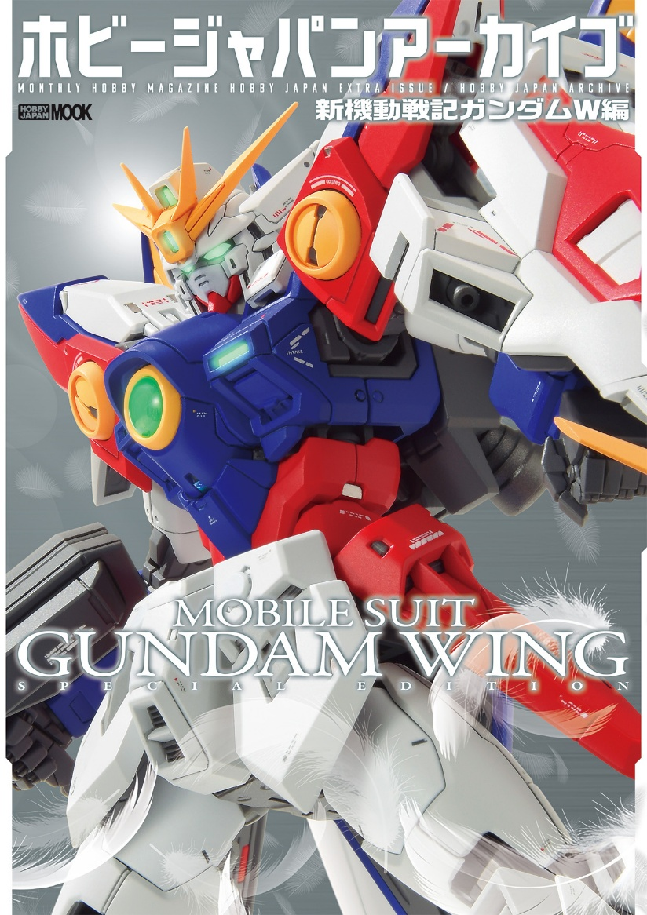
特集：新機動戦記ガンダムＷ 30th Anniversary!!
『新機動戦記ガンダムＷ』を特集した模型ムック「ホビージャパンアーカイブ 新機動戦記ガンダムＷ編」が10月31日(金)に発売！
月刊ホビージャパンに掲載された記事の中から、1コンテンツをピックアップして1冊にまとめた保存版とする「ホビージャパンアーカイブ」。今回は2025年に30周年を迎えた『新機動戦記ガンダムＷ』をフィーチャー！近年発売された「RG ウイングガンダム」を筆頭に、「HGAC」および「RGシリーズ」で展開されたガンプラ作例を一挙に掲載します。
また、これまでガンプラ化されていない“あの”モビルスーツたちを、ホビージャパンが誇るスクラッチモデラーが本書作り起こし作例として“熱く激しく”製作!! どうぞご期待ください!!
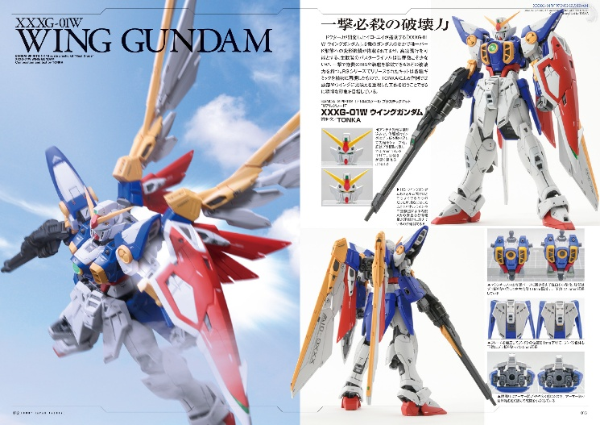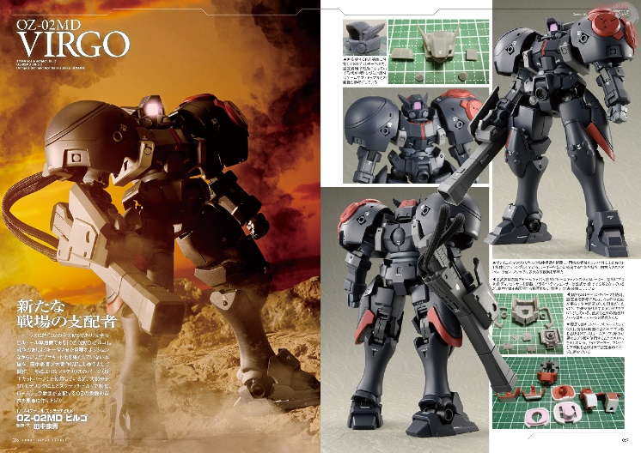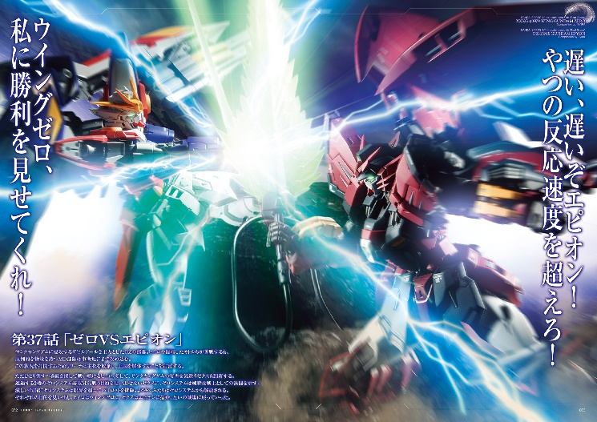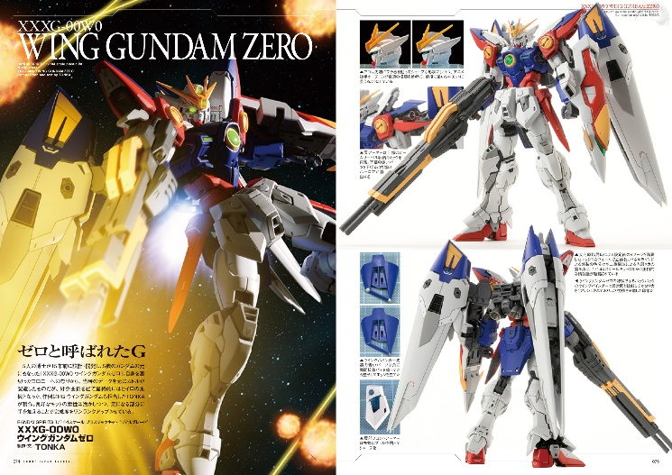

【商品情報】
ホビージャパンアーカイブ 新機動戦記ガンダムＷ編
●発売日：2025年10月31日(金)発売
●定価：3,080円（本体2,800円＋税10％）
●雑誌コード：68160-89
●ISBNコード：978-4-7986-3975-8
●JANコード：9784798639758
●判型：A4判 平綴じ
●発売元：ホビージャパン

【権利表記】
©創通・サンライズ

【プレスリリースに関するお問い合わせは下記まで】
株式会社ホビージャパン 広報宣伝課 並木・岡本
〒151-0053 東京都渋谷区代々木 2-15-8 E-mail：pr@hobbyjapan.co.jp
TEL：03-5304-9115 URL：https://hobbyjapan.co.jp/

